Ensemble Scolaire
Saint Jean-Baptiste de La Salle

6 rue Ducange
BP 81765 – 80017 AMIENS CEDEX 1
Tél : 03 60 12 25 18
Fax : 03 60 12 25 58
secretariat@lasalle-amiens.org
http://www.lasalle-amiens.fr
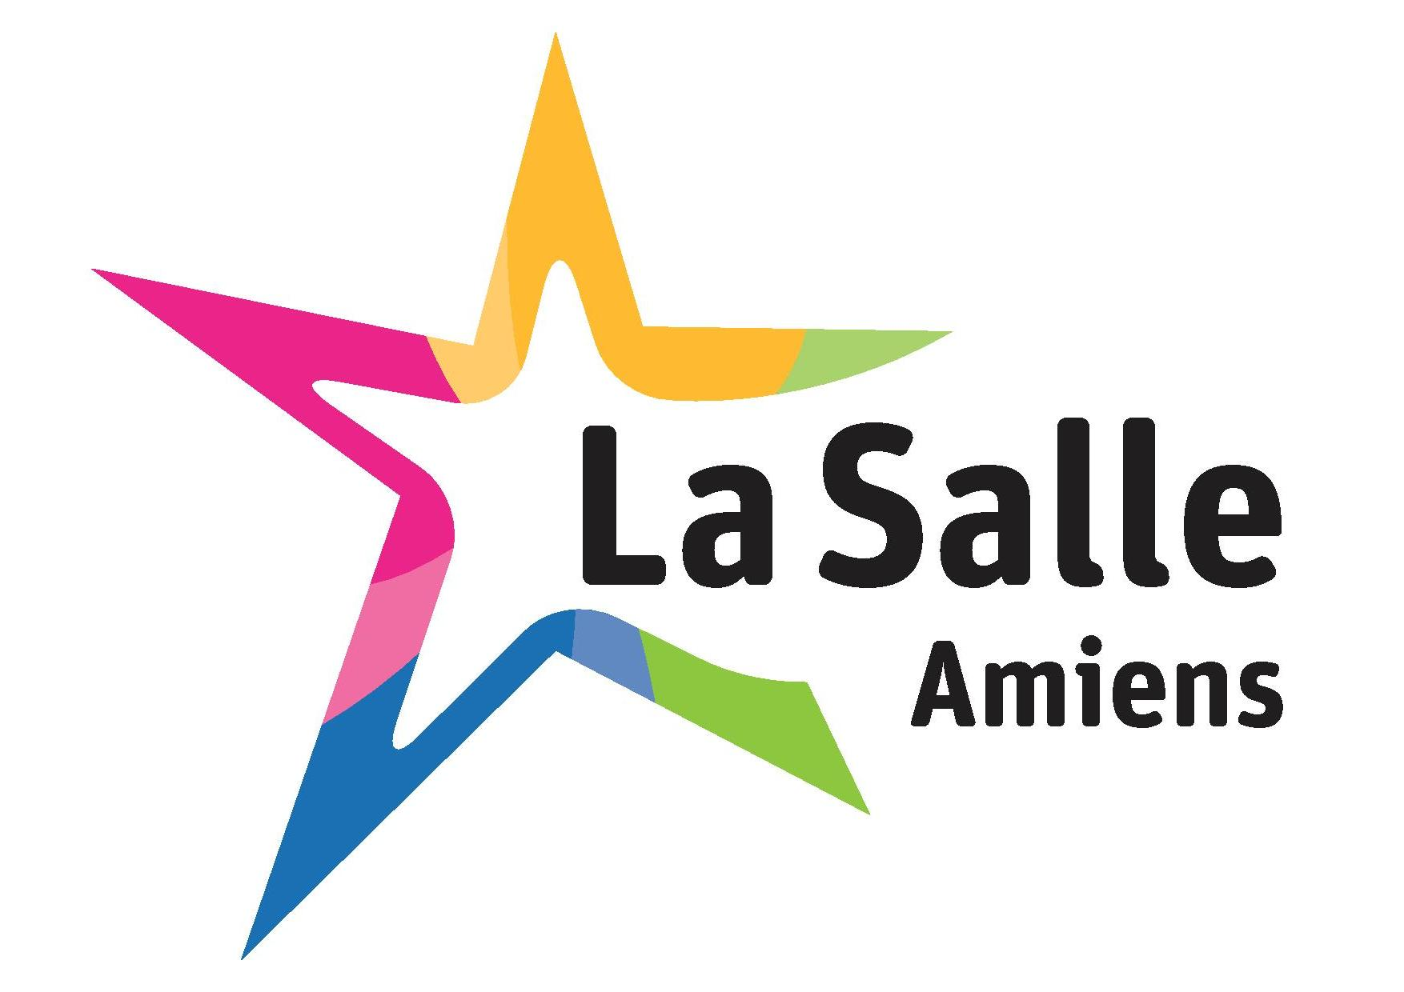

AuxAux parents d’élèves parents d’élèves

Amiens,
Le 6 septembre 2022

CAMPAGNE NATIONALE DE BOURSE DE COLLEGE

ANNEE SCOLAIRE 2022-2023

INFORMATIONS A L’ATTENTION DES FAMILLES

J’ai l’honneur de vous informer que les dossiers de demande de bourse nationale de collège sont à votre disposition auprès du secrétariat des élèves, à compter du 8 septembre 2022.

Les dossiers dûment complétés seront à remettre avant le 20 octobre 2022, délai de rigueur. Un accusé de réception vous sera obligatoirement délivré ; vous devez le demander lors du dépôt de votre dossier s’il ne vous est pas spontanément fourni. Il vous sera réclamé en cas de contestation pour prouver que vous avez bien déposé votre demande.

-----------------------------------------------------------------------------------------------

ATTESTATION D’INFORMATION

Coupon détachable à remettre par la famille à Madame Dorlencourt pour le : 19 septembre 2022

Je soussigné(e)………………………………………, responsable de l’élève………………….
reconnais avoir reçu les informations concernant la campagne de bourses nationales pour l’année scolaire 2022-2023.

Je souhaite recevoir un dossier de demande de bourse

oui non
A le / / 2022

Ce document est disponible sur le site internet de l'Établissement :
http://www.lasalle-amiens.fr

